DEĞERLİ VELİ
-Okula gelmeniz gerektiğinde işinizin çabuk görülmesi için görüşeceğiniz idareci ya da öğretmeni önceden arayarak randevu alınız.
-Çocuğunuz unutabilir, bu nedenle her gün okuldan geldiğinde yazılı not var mı diye çantasına bakınız, okulda günü nasıl geçti diye dinleyiniz.
-Yapabiliyorsanız siz ya da bir yakınınız, ödevlerine destek olunuz.
-Çocuğunuzun sabah, kahvaltısını yapmış, temiz, çantası hazır olarak okula gelmesini sağlayınız. O gün için kahvaltı yapamadıysa yanına küçük bir sandviç hazırlayarak okulda yemesini sağlayınız.
-Çocuklar okulda çok koşturup, top oynayıp terlemektedir. Bu nedenle çocuğunuzun mümkünse her gün ya da iki günde bir banyo yapmasını, her gün çamaşır değiştirip temiz çamaşırlarla okula gelmesini sağlayınız.
-Tüm okullarda olduğu gibi okulumuzda da ders süresince cep telefonu kullanmak yasaktır. Çocuğunuz servis ile okula geliyorsa, cep telefonuna ihtiyacı yoktur. Okula yalnız geliyorsa ve cep telefonu varsa okula geldiğinde telefonunu kapatıp öğretmenine vermesi, son ders bitince öğretmeninden alması gerektiği kuralını siz de biliniz ve çocuğunuza öğretiniz. Okulda telefonunu öğretmenine vermezse telefonun çocuğunuzdan alınacağını ve siz okula çağrılarak telefonun yalnızca size verileceğini, tekrarı durumda ceza yaptırımı uygulanacağını unutmayınız ve çocuğunuza sık sık hatırlatınız.

AKRAN ZORBALIĞI
Fiziksel Zorbalık; Engellemek, itmek, vurmak, düşmanca hareket etmek,
Sözel Zorbalık; Korkutmak, susturmak, utandırmak, bağırmak, hakaret etmek, lakap takmak, dil çıkartmak, kötü bakmak,
Siber Zorbalık; İnternet/cep telefonu, vb) yolla dedikodu yapmak, uygunsuz yazı ve resim göndermek, sürekli telefonunu çaldırmak, vb.
Duygusal(Dolaylı) Zorbalık; Gruptan dışlamak, arkadaş ilişkilerini bozmak, görmemezlikten gelmek, dedikodu yapmaktır.
Çocuğunuzun yukarıda yazılanlardan birini ya da daha fazlasını yaşadığını düşünüyorsanız ya da çocuğunuzun bu sayılanlardan birini ya da daha fazlasını başka çocuklara yaptığını düşünüyorsanız, zaman geçirmeden bizlerle iletişime geçmenizi, iş birliği yapmanızı istiyoruz. Unutmayınız ki çocuğun zorbalığa uğraması da, başka çocuklara zorbalık yapması da onun zararına olacaktır.

Ben öğrenci velisi olarak bu Bültende yazılı olan kuralları okudum. Kurallara kendim uyacağım. Öğrencimin de uyması için gerekli özeni göstereceğim.
Veli/AdıSoyadı/İmza: …………………………………………….

HASAN TAHSİN ÖZEL EĞİTİM MESLEK OKULU BORNOVA/İZMİR

1776 Sok. No:2/5 Mevlana Mah. Bornova/İZMİR Tel/faks:02323885660/02323390738
Web:hasantahsinozelegitimmem.meb.k12.tr
Değerli Veli,
Okul çağındaki çocuklar bazen birilerine zorbaca davranabilir, ya da kendilerine zorbaca davranan çocuklar olabilir. Okulumuzda Akran Zorbalığına fırsat vermemek için bu yıl “Akran Zorbalığı” ile ilgili çalışmalarımız olacaktır. Siz Velilerimize de bu konuda büyük görevler düşmektedir. Çocuğunuzu sürekli izleyerek, dinleyerek, ona zaman ayırarak arkadaşları tarafından zorbalığa uğruyor mu, ya da kendisi arkadaşlarına zorbalıkta bulunuyor mu, diyebilmeniz ve bunu önlemek için bizimle işbirliği yapmanız çok önemlidir. Her iki durumda da çocuğunuz zarar göreceğinden, birlikte bunu ortadan kaldırabiliriz. Bu konuda hem siz velilerimiz ile hem de öğrencilerimiz ile toplantılar gerçekleştireceğiz. Bu toplantılara katılımınız ve iş birliği ile çalışmamız için çağrı yaptığımızda sizleri okulumuzda görmekten mutluluk duyacağız.
Ömer DEMİR/Okul Müdürü V.

01 Bülten Sayı: 12 Ekim 2018
Hazırlayan: Ercan YILDIZ/Işıl KÖKTUNA
Rehberlik Servisi
Koordinatör: Sadettin AKÇİ/Müdür

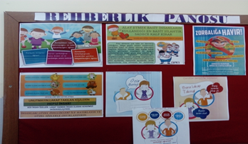

HASAN TAHSİN ÖZEL EĞİTİM MESLEK OKULU OKUL KURALLARI
OKULUMUZDA GEÇERLİ OLAN KURALLAR VE UYGULAMALARI
Okulda düzen ve disiplini sağlayan kurallar, öğrencilerin toplumsal kurallara ve insan haklarına saygılı bireyler olarak yetişmesinin ön koşuludur. Bu inançla tüm öğrencilerin bu kuralları benimsemesi ve uygulanması, velilerin de bu kuralların uygulanmasına destek olmaları beklenmektedir.
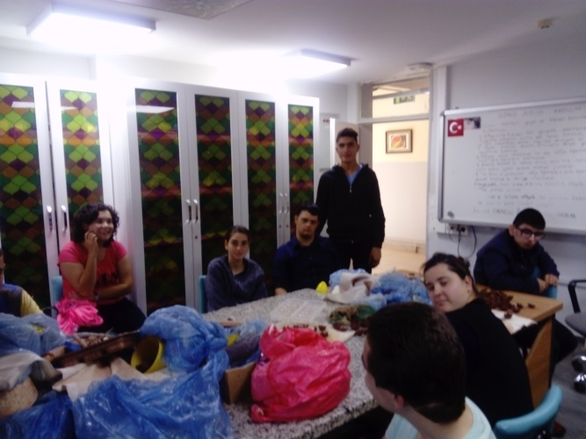

GENEL KURALLAR:
1. Okula zamanında gelinir.
2. Koridorlarda koşmadan yürünür, gürültü yapılmaz.
3. Tuvaletler temiz tutulur.
4. Teneffüslerde oyun alanının dışına çıkılmaz.
5. Öğretmenlerin ve yöneticilerin uyarıları dikkate alınır.
6. Okul ve çevresi temiz tutulur, doğa korunur.
7. Derslikler ile okuldaki tüm kapalı ve açık alanlar gibi ortak kullanım alanlarında yemek artığı çöp ve atık bırakılmaz. Öğrenci bunları en yakın çöp kutusuna ayrıştırarak atmakla yükümlüdür.
8. Öğrenciler küfür ve argo içeren sözler kullanmazlar, birbirlerine fiziksel zarar verici harekette bulunamazlar, kavga etmezler, birbirlerine ve öğretmenlerine görgü kuralları içinde hitap ederler.
9. Öğrenciler okulda yapılan etkinliklere ve törenlere katılmak, bu etkinlikler sırasında görgü kurallarına ve etkinliğin özel kurallarına uygun davranmak zorundadırlar.
10. Her öğrenci bayrak törenlerinde kendi sınıfı için ayrılan yerde düzgün olarak sıra olmak, sessiz olarak komut verilmesini beklemek ve İstiklal Marşı’nı yüksek sesle söylemek zorundadır.
11. Öğrenciler okula ait malzeme ve diğer okul eşyalarını korumak ve zarar vermemekle yükümlüdürler.
12. Öğrenciler bilgisayar odasında, spor alanında, müzik ve resim odasında vb. kendi dersliklerinin dışındaki eğitim ortamların da, bulundukları yerin özel kuralları ile temizlik kurallarına uyarlar.
13. Öğrenciler, yemekhanede sıraya girerler ve görgü kurallarına uyarlar.
14. Ulaşımını servisle yapan öğrenciler servis kurallarına uyarlar.
15. Öğrenciler okulun belirlenmiş kılık kıyafet kurallarına uyarlar.
16. Öğrenciler okul içinde cep telefonu kullanamazlar. Okula telefonla gelen öğrenci telefonunu ilk derse girmeden önce kapatarak sınıf/atölye öğretmenine verir. Son ders bitiminde alır. Bu kurala uymayan öğrencinin telefonu birinci kez alınarak okul idaresine verilir. Okul idaresi de veliyi çağırarak telefonu veliye teslim eder. Tekrarı durumunda ceza işlemleri uygulanır.
17. Öğrenci ders günü sonunda derslikte kitap, defter veya çanta gibi eşyasını bırakamaz. Bırakılan eşyadan okul yönetimi sorumlu değildir.
18. Okul içerisinde sakız çiğnenmez.
